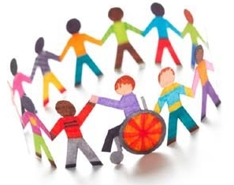
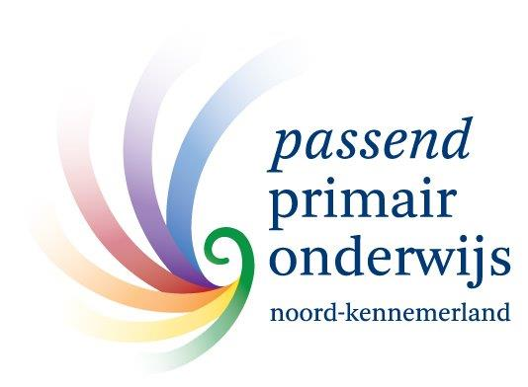

Agenda NETWERKGROEPEN SAMEN LEREN LEVEN en VIRTUEEL EXPERTISE CLUSTER
Datum : 10 december 09:00-10:30 uur via TEAMS

AGENDAPUNTEN

- Opening
Doel van de bijeenkomst (Astrid)
- Mededelingen:
      - Door de ogen van India en kamerbrief 4 nov 2020
  - NWG SLL groeit
Inclusie leeft!! Scholen sluiten zich aan. In volgende NWG SLL-bijeenkomst kijken hoe we het effectief houden.
- Notitie Inclusie
  - Waarom deze notitie? Opdracht Uitvoeringsagenda en standpunt gemeentes
  - Hoe tot stand gekomen? (betrokkenen, opzet en uitvoering)
  - Opbrengst scenario’s

- Brainstorming over 3 scenario’s in kleine groepen
Ter inspiratie: film Swift
  - Versterken van de basis (professionalisering bao)
  - Aparte voorzieningen binnen het SWV
  - Enkele scholen binnen het SWV zijn inclusiever
  - Elk werkgebied van het SWV is BIJNA inclusief
  - Elk werkgebied is inclusief door samenwerkende scholen
  - Inclusief onderwijs
- Terugkoppeling brainstorm
- Rondvraag en afsluiting

